Številka: 477-196/2024-3130-8
Datum: 18. 12. 2024

Republika Slovenija, Ministrstvo za javno upravo, Tržaška cesta 21, Ljubljana, skladno z 52. členom Zakona o stvarnem premoženju države in samoupravnih lokalnih skupnosti (Uradni list RS, št. 11/18, 79/18 in 78/23-ZORR – v nadaljevanju: ZSPDSLS-1) in 19. členom Uredbe o stvarnem premoženju države in samoupravnih lokalnih skupnosti (Uradni list RS, št. 31/18) objavlja

NAMERO ZA PRODAJO NEPREMIČNIN S PARC. ŠT. *88, *95 IN 443, VSE K. O. 459-REPIŠČE TER PRI VSEH V DELEŽU DO 4/12, PO METODI NEPOSREDNE POGODBE

1. Naziv in sedež organizatorja prodaje
Republika Slovenija, Ministrstvo za javno upravo, Tržaška cesta 21, 1000 Ljubljana.

2. Predmet prodaje
Predmet prodaje je naslednje nepremično premoženje:

parc. št. | katastrska občina | ID znak | Id št. stavbe, del, vrsta objekta in naslov | Izmera oziroma neto tlorisna površina (do celote) | delež
*88 | 459-Repišče | parcela 459 *88 |  | 225,00 m2 | 4/12
 | 459-Repišče |  | 39, del 1 – stanovanje v enostanovanjski stavbi z naslovom Repišče 20, Videm | 30,00 m2 | 4/12
*95 | 459-Repišče | parcela 459 *95 |  | 184,00 m2 | 4/12
 | 459-Repišče |  | 36, del 1 – stanovanje v enostanovanjski stavbi z naslovom Repišče 19 a, Videm | 49,00 m2 | 4/12
443 | 459-Repišče | Parcela 459 443 |  | 612,00 m2 | 4/12

Nepremičnine se nahajajo v Občini Videm, po namenski rabi gre za stavbna zemljišča. Na parc. št. *88 po podatkih GURS stoji stavba z id. št. stavbe 39, del 1 – stanovanje v enostanovanjski stavbi z naslovom Repišče 20, Videm, ki je bila zgrajena leta 1800. Objekt je nevzdrževan, zapuščen, propada, neprimeren za bivanje, primeren je za rušenje. Na parc. št. *95 po podatkih GURS stoji stavba z id. št. stavbe 36, del 1 – stanovanje v enostanovanjski stavbi z naslovom Repišče 19 a, Videm, ki je bila zgrajena leta 1900. Objekt je nevzdrževan, zapuščen, propada, neprimeren za bivanje. V njem ni vode in sanitarij. Oba objekta sta tudi brez dostopa do javne površine.

Solastniški deleži Republike Slovenije, ki so predmet prodaje so zemljiškoknjižno urejeni in bremen prosti.

Solastniški deleži drugih solastnikov NISO predmet prodaje.

Drugi solastniki imajo na podlagi tretjega odstavka 66. člena Stvarnopravnega zakonika (Uradni list RS, št. 87/02, 91/13 in 23/20) predkupno pravico. Če predkupno pravico uveljavlja hkrati več solastnikov, lahko vsak od njih uveljavlja predkupno pravico v sorazmerju s svojim idealnim deležem.

Skladno s 5. alinejo šestega odstavka 31. člena Zakona o učinkoviti rabi energije (Uradni list RS, št. 158/20) energetska izkaznica za objekte ni pridobljena, saj gre za prodajo nevzdrževanih, zapuščenih in dotrajanih stavb, ki so neprimerne za bivanje oziroma za uporabo.

Solastniški deleži Republike Slovenije, ki so predmet prodaje v naravi sicer ne predstavljajo zaključene celote, vendar so predmet prodaje skupaj, kot celota, nakup posameznega solastniškega deleža ni mogoč.

3. Vrsta pravnega posla in sklenitev pogodbe
Prodaja nepremičnega premoženja po metodi neposredne pogodbe. Pogodba mora biti sklenjena v roku 15 dni po pozivu organizatorja postopka prodaje. V kolikor pogodba ni sklenjena v danem roku lahko organizator odstopi od sklenitve posla.

4. Najnižja ponudbena cena
Ponudbena cena za nepremično premoženje, parc. št. *88, *95 in 443, vse k. o. 459-Repišče ter pri vseh v deležu 4/12, ki se prodajajo skupaj kot celota mora biti najmanj 6.467,00 EUR.

Najugodnejši ponudnik plača na ponujeno ceno še 2% davek na promet nepremičnin, stroške notarske overitve ter stroške vpisa v zemljiško knjigo.

Ponudba se odda na obrazcu z vsebino iz priloge 1 te objave.

5. Način in rok plačila kupnine
Kupnina se plača v 30-ih dneh po sklenitvi pogodbe.

Plačilo celotne kupnine v določenem roku je bistvena sestavina pravnega posla. V kolikor kupnina ni plačana v roku, se šteje posel za razvezan po samem zakonu.

6. Sklenitev pogodbe
V kolikor bo v roku prispelo več ponudb, se bodo organizirala dodatna pisna pogajanja o ceni in o morebitnih drugih pogojih pravnega posla.

Pogodba bo sklenjena s tistim ponudnikom, ki bo ponudil najvišjo odkupno ceno, v kolikor drugi solastniki ne bodo uveljavljali zakonite predkupne pravice.

Cene in drugi elementi ponudbe, ponujeni na pogajanjih, so zavezujoči.

Vse stroške v zvezi s prenosom lastništva (overitve, takse, vpis v zemljiško knjigo in drugo) plača kupec.

Nepremično premoženje bo prodano po načelu videno – kupljeno, zato morebitne reklamacije po sklenitvi prodajne pogodbe ne bodo upoštevane. Prodajalec ne jamči za izmero površine, niti za njen namen uporabe. Kupec sam prevzema obveznost odprave morebitnih pomanjkljivosti v zvezi s kvaliteto in obsegom predmeta prodaje.

Organizator si pridržuje pravico, da lahko do sklenitve pravnega posla, brez odškodninske odgovornosti, odstopi od pogajanj.

7. Podrobnejši pogoji zbiranja ponudb
Ponudbo lahko oddajo pravne in fizične osebe, ki v skladu s pravnim redom Republike Slovenije lahko postanejo lastniki nepremičnin.

Ponudniki pošljejo ponudbe oziroma ponudbe prinesejo osebno v zaprti pisemski ovojnici z navedbo » NP 477-196/2024-3130 – NE ODPIRAJ« na naslov organizatorja: Ministrstvo za javno upravo, Tržaška cesta 21, Ljubljana.

Kot popolna ponudba se šteje tista, ki vsebuje:
1. izpolnjen, lastnoročno podpisan obrazec, ki je priloga 1 te objave
2. kopijo veljavnega uradnega identifikacijskega dokumenta. V kolikor ponudnik ne predloži kopije osebne izkaznice ali potne listine, je potrebno kopiji uradnega identifikacijskega dokumenta priložiti tudi potrdilo o državljanstvu ali izpisek iz matičnega registra – velja za fizične osebe in s.p.-je.

Šteje se, da je ponudba pravočasna, če na naslov organizatorja prispe najkasneje do 22. 1. 2025 do 15.00 ure¹.

Nepopolne, nepravočasne oziroma ponudbe, ki ne bodo izpolnjevale drugih pogojev iz te točke, bodo izločene iz postopka.

Odpiranje ponudb NE BO javno.

Ponudniki bodo o rezultatih zbiranja ponudb obveščeni na njihov elektronski naslov najkasneje 7 dni po zaključenem odpiranju ponudb.

8. Ogled
Za dodatne informacije v zvezi s postopkom prodaje se obrnite na Marija Petek, telefon 01 478 83 34, e-pošta: marija.petek@gov.si.

Ogled nepremičnine je mogoč na podlagi predhodne najave na telefon: 01 478 8334.

9. Opozorilo
Organizator lahko do sklenitve pravnega posla, postopek zbiranja ponudb ustavi oziroma ne sklene pogodbe z uspelim ponudnikom, brez odškodninske odgovornosti.

10. Objava obvestila posameznikom po 13. členu Splošne uredbe o varstvu podatkov (GDPR)
Obvestilo posameznikom po 13. členu Splošne uredbe o varstvu podatkov (GDPR) glede obdelave osebnih podatkov v elektronskih zbirkah in zbirkah dokumentarnega gradiva Ministrstva za javno upravo je objavljeno na spletni strani:
https://www.gov.si/assets/ministrstva/MJU/DSP/Sistemsko-urejanje/OBVESTILO_ravnanje_s_stvarnim_premozenjem-1.pdf

mag. Franc Props
minister

_____________________

¹ Vse zainteresirane ponudnike opozarjamo na spremenjeno poslovanje Pošte Slovenije d.o.o. od 1. 7. 2021 dalje. Vse podrobnejše informacije so dostopne na naslednji povezavi:
https://www.posta.si/o-nas/novice/posta-slovenije-s-1-julijem-uvaja-locevanje-posiljk-korespondence-na-prednostne-in-neprednostne

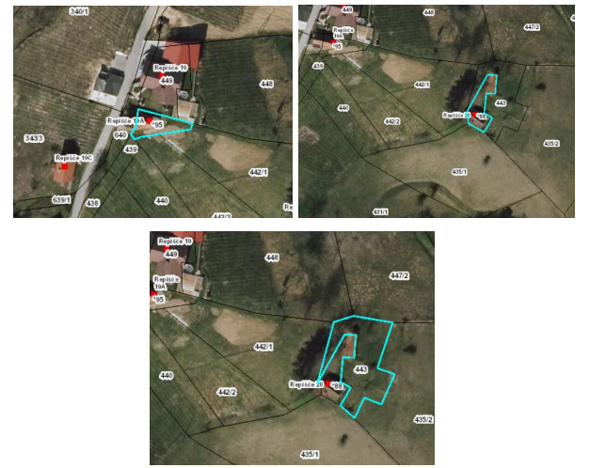

Objekt z id. št. 36, del 1, z naslovom Repišče 19 a, Videm
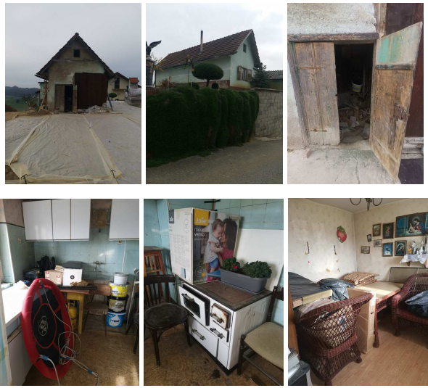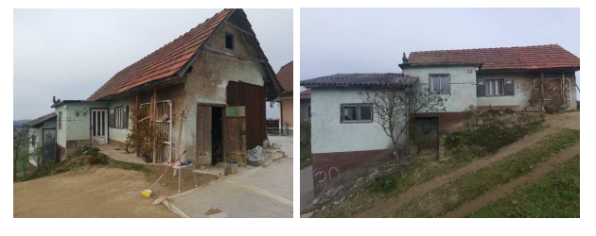

Objekt z id. št. 39, del 1, z naslovom Repišče 20, Videm

